Antti Heikkinen

MAALARI - JUHO RISSANEN
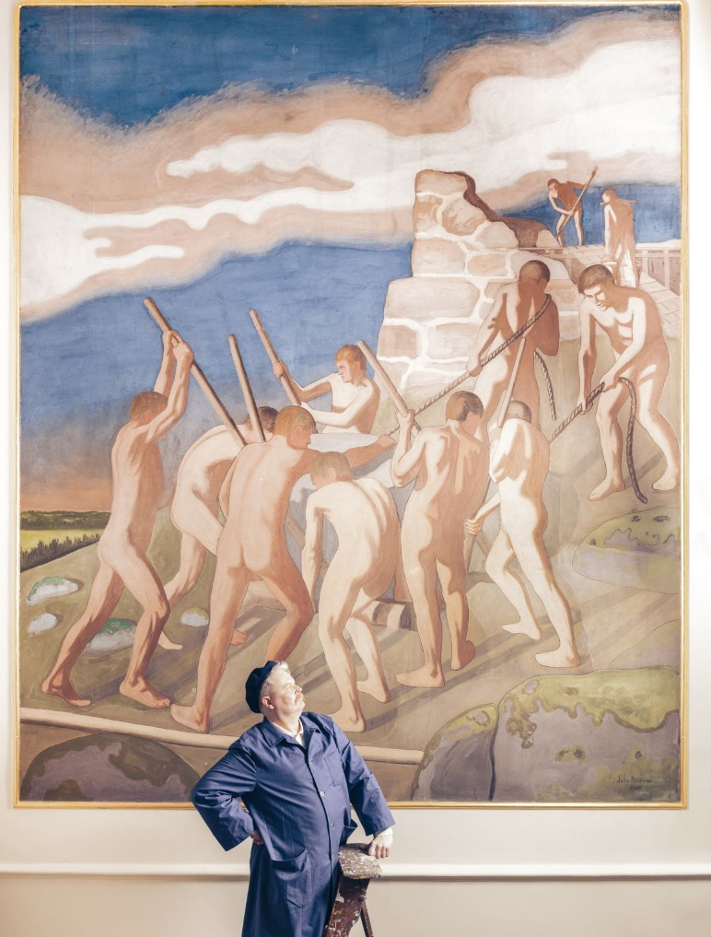

Ennakko pe 27.10.2023 klo 19 ja Ensi-ilta la 28.10.2023 klo 18 Minna-näyttämöllä
Ohjaus | Taava Hakala
Lavastus ja puvut | Marie Antikainen
Valosuunnittelu | Juho Itkonen
Äänisuunnittelu | Kati Koslonen
Videosuunnittelu | Jarmo Jääskeläinen
Naamiointisuunnittelu | Sanna Virkkula
Savolaismestarin uskomaton tarina esillä Kuopiossa ennennäkemättömällä tavalla.
Tänä vuonna taidemaalari Juho Rissasen syntymästä tulee 150 vuotta. Kuopion kaupunginteatteri on rakentanut juhlavuoden ohjelmaa yhdessä Kuopion taidemuseon ja Kuopion korttelimuseon kanssa.
Kuopion kaupunginteatteri
Maalari–Juho Rissanen
Ensi-ilta 28.10.2023
Kuopion taidemuseo
Juho Rissanen – Kuvauksen vilkkaus
29.9.2023-7.4.2024
Kuopion korttelimuseo
Juho Rissanen – Meillä ja maailmalla
13.10.2023-14.4.2024
Maalari-Juho Rissanen on kantaesitys syntyjään kuopiolaisesta taidemaalari Juho Rissasesta (Ilkka Pentti) ja elämän kiperistä kierteistä. Nilsiään rakennetaan 1900-luvun alussa uutta kirkkoa ja taidemaalari Juho Rissanen on kutsuttu maalaamaan sinne alttaritaulu. Mutta malleja maalaukseen ei niin vain löydy
Näytelmä ymmärtää taiteilijaansa ja kyläläisten kirjavaa joukkoa. Se ei tyydy tyypittelemään, vaan piirtää hienoja henkilökuvia lavan täydeltä. Kirkas ajattelu ja sydämensivistys auttavat pärjäämään kirjaviisaille, katsoja saa nauttia sanan säilästä. Toisaalla körttiväestön jyrkät asenteet vaikkapa alastomuuteen taiteessa tuovat maalarille alituisia ylimääräisiä haasteita.
Näytelmä löytää kuin vaivihkaa taiteilija-Juhon syvimmätkin kipupisteet, painin ulkoisen kuvan rakentamisessa ja oman salaisen, sisäisen myllerryksen. Se päästää katsojan hämmentävän lähelle sitä luomisen ja elämisen tuskaa, johon ei ansaittu arvostus ja työtilaukset tuoneet lohtua.
Juho Rissanen oli kuvataiteemme kultakauden keskeisiä mestareita. Tätä voi pitää ihmeenä, hän syntyi v. 1873 surkeisiin oloihin, hänen viidestä sisaruksestaan neljä kuoli jo lapsena. Kun väkivaltainen isä jäätyi humalassa hengiltä Kallaveden jäälle, tuli Juhosta kymmenvuotiaana suuren perheen elättäjä, hän kulki kerjuulla ja teki hanttihommia. Matka taitelijaksi oli kivinen, mutta henkinen maailmankansalainen jaksoi ja menestyi. Maailmalla taiteen metropoleissa hän pärjäsi hyvin ranskalla, tanskalla, ruotsilla, italialla ja venäjällä – kaikkia niitä hän äänsi komeasti savolaisittain.
Rooleissa: Ilkka Pentti, Sohvi Roininen (vier.), Lotta Vaattovaara, Lina Patrikainen, Atte Antikainen, Santeri Niskanen, Ari-Kyösti Seppo, Katri-Maria Peltola ja Sari Happonen.
Kuva: Sampo Jaakkola
Kuvan ja teaserin kuvauspaikka: Kuopion museo
Kesto: ei tiedossa

Liput
37€ / peruslippu
35€ / eläkeläiset, opiskelijat, työttömät, varusmiehet, lapset (alle 16-vuotiaat)
33€ / ryhmät (väh. 20 hlöä), pyörätuolit
Avustajat ilmaiseksi, mutta heilläkin on oltava paikkalippu.
Ennakkoesityksen liput
29€ / peruslippu
27€ / eläkeläiset, opiskelijat, työttömät, varusmiehet, lapset (alle 16-vuotiaat)
25€ / ryhmät (väh. 20 hlöä), pyörätuolit
Hinnat sisältävät teatterin palvelumaksun 3,50 € / lippu. Palvelumaksut vaihtelevat ostopaikasta riippuen. Narikka on maksuton.

